第5章 空间解析几何 导学

5.1 向量及其线性运算 5.2空间直角坐标系 向量的坐标表示

一、相关问题
1.物理学中常提到的力、位移、速度、加速度具有哪些共同的基本特征?
2.向量和标量有何区别？
二、相关知识
1.如果一个质点从A点移动到B点，再从B点移动到C点， 怎么表示它的总位移？
2.向量的线性运算有哪些基本规律？
3.在空间直角坐标系中向量的表示以及线性运算?
4.在向量运算中应注意什么？
5.把空间一切单位向量归结到共同的起点，则终点构成 ；把平行于某直线的一切单位向量归结到共同的始点，则终点构成 。
三、练习题
1.把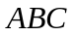的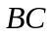边五等分，设分点依次为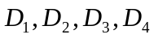，再把各分点与点连接，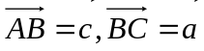表示向量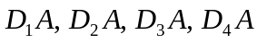.
2.设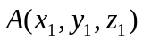和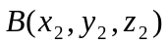为两个已知点，而在直线上的点分有向线段为两部分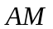、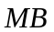，使它们的值的比等于某数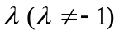，即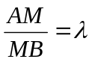，求分点的坐标.
3.已知两点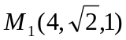和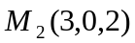,则向量 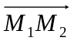＝ ________ ， 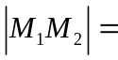 _________，方向余弦 _____；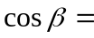 __ __；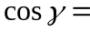 __ ___；
方向角_____ , 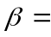 , 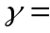______。
4.已知向量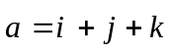，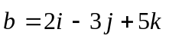，及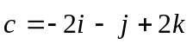,则单位向量 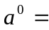 ____________；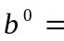 ；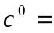 。
四、思考题
1．当向量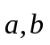分别满足什么条件时，
（1）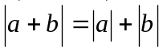，（2）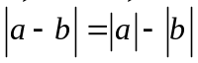，（3）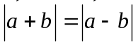.
2．已知三角形三顶点为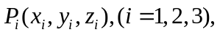求三角形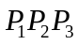的重心坐标.

